W terminie do 31.03 proszę zapisać w zeszycie temat lekcji pierwszych pięć punktów oraz ćwiczenia1-4. Ćwiczenie 1 pod punktem 1 itd.
W razie pytań proszę kontaktować się ze mną przez librusa lub e-maila: anetagrabowska6@gmail.com.

Temat: Szkicowanie wykresu funkcji

1. Przy rysowaniu wykresu funkcji ważna jest dziedzina funkcji. Na początku będzie ona podana.

2. Rysujemy tabelkę i w górnym wierszu wstawiamy kilka liczb z dziedziny funkcji.

3. Po wstawieniu kilku liczb z dziedziny do tabelki możesz wyznaczyć na podstawie wzoru wartość funkcji.
4. Gdy już wykonasz tabelkę zauważasz, że każda kolumna jest punktem o określonych współrzędnych.
5. Zaznaczasz zatem współrzędne punktów w układzie współrzędnych.
Zastanówmy się teraz czy punkty można połączyć te punkty prostą lub krzywą.
Zwykle informuje nas o tym dziedzina funkcji!
PRZYKŁAD 1
Narysuj wykres funkcji $y=3x-2$, gdy
a) $x∈\{0,1,2,3\}$
TABELKA
x | 0 | 1 | 2 | 3
y | -2 | 1 | 4 | 7
a) $x∈\{0,1,2,3\}$ b) $x∈<0,3>$
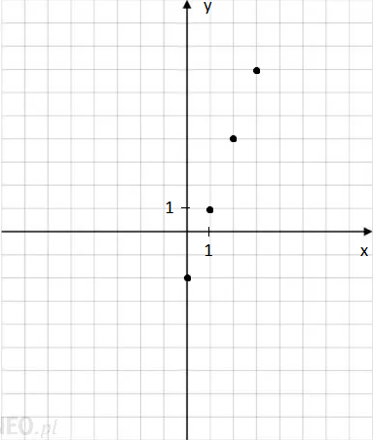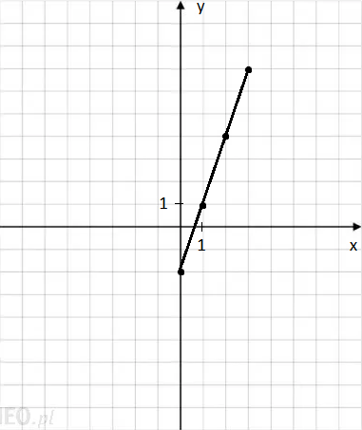

c) $x∈(0,3)$ d) $x∈<0,∞)$
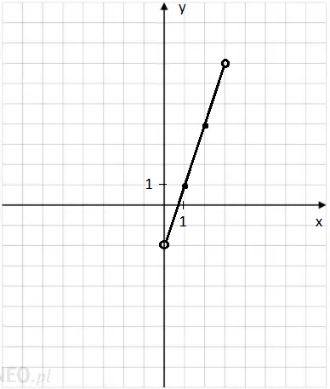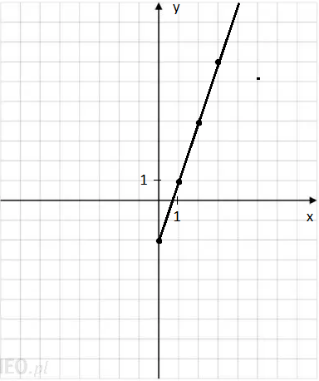
OBSERWACJE:
W pierwszym przypadku gdy D={0,1,2,3} wykresem są tylko punkty.
Gdy dziedziną jest przedział punkty się łączy.
Kółko puste na wykresie oznacza, że punkt nie należy do wykresu (przedział otwarty).
Kółko zamalowane oznacza, że punkt należy do wykresu (przedział domknięty)
Linia przedłużona oznacza przedział z $∞$
ĆWICZENIE 1
Narysuj wykres funkcji $y=2x+1$, gdy
a) $x∈\left\{-2,-1,0,1,2\right\}$
b)$x∈<-2,2>$
c) $x∈\left(-2,∞\right)$
d) $x∈(-∞,2>$

PRZYKŁAD 2
Narysuj wykres funkcji $y=\left|x\right|$, gdy $x∈\left(-∞,∞\right)czyli x∈R$

Do dziedziny tej funkcji należą wszystkie liczby rzeczywiste wezmę zatem -3,-2,-2,0,1,2,3
Dostaję tabelkę
x | -3 | -2 | -1 | 0 | 1 | 2 | 3
y | 3 | 3 | 1 | 0 | 1 | 2 | 3

Zaznaczając te punkty w układzie współrzędnych otrzymujemy wykres funkcji
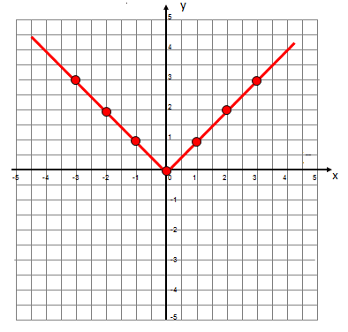

ĆWICZENIE 2
1. Naszkicuj wykres tej funkcji, gdy dziedziną jest:
a) $<-3.3>$
b) $(-4,3)$
c) $(-3,∞)$
2. NAszkicuj wykres funkcji $y=2\left|x\right|$

PRZYKŁAD3
Naszkicuj wykres funkcji $y=x^{2} ,$gdy $x∈R$

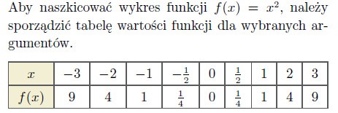
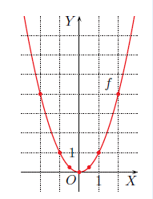
PRZYKŁAD 4
Naszkicuj wykres funkcji $y=\sqrt{x}$, gdy $x∈<0,∞)$

x | 0 | 1 | 4 | 9
y | 0 | 1 | 2 | 3

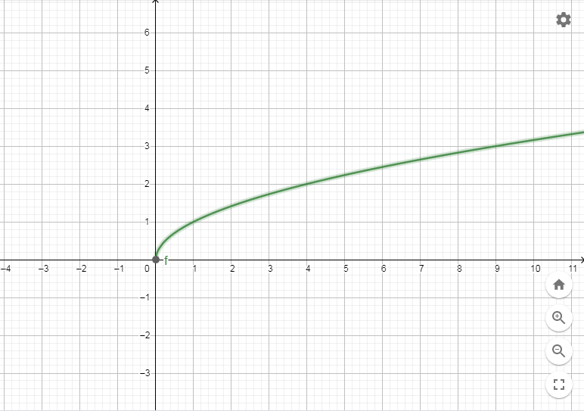

ĆWICZENIE 4
a) Zastanów się czy w dziedzinie tej funkcji mogłyby być liczby ujemne. Odpowiedź uzasadnij
b) Naszkicuj wykres funkcji $y=\sqrt{x}-2,gdy x∈<0,∞)$

